# Exercice 2 – Opérations de base pour sauvegarde du code

Dans cet exercice, vous allez modifier le code existant, ajouter des fichiers et en effacer d’autres et sauvegarder les fichiers dans votre **arbre local** (pas de push!)

## Étape 1 : Modifier un fichier

Dans le fichier Joueur.java, ajouter un commentaire à la classe Joueur. Maintenant, consulter le statut de votre répertoire de travail.

### Git Bash :

1. Taper la commande : git status

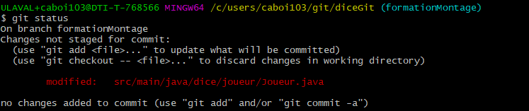

Le fichier est rouge, pour signifier que la modification est présente dans le répertoire de travail seulement

1. Taper la commande : git add .
2. Taper la commande : git status

Le fichier passe au vert, pour indiquer qu’il est maintenant en staging, prêt à être sauvegardé.

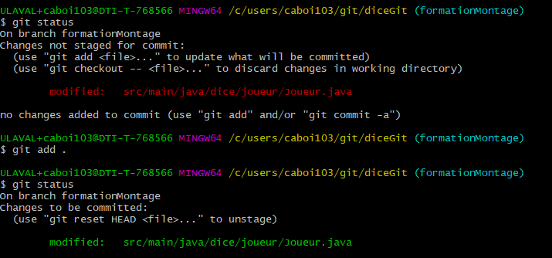

### eGit pour Eclipse :

1. Lancer la vue par Team > Commit… ou encore, ouvrir la perspective Git Staging

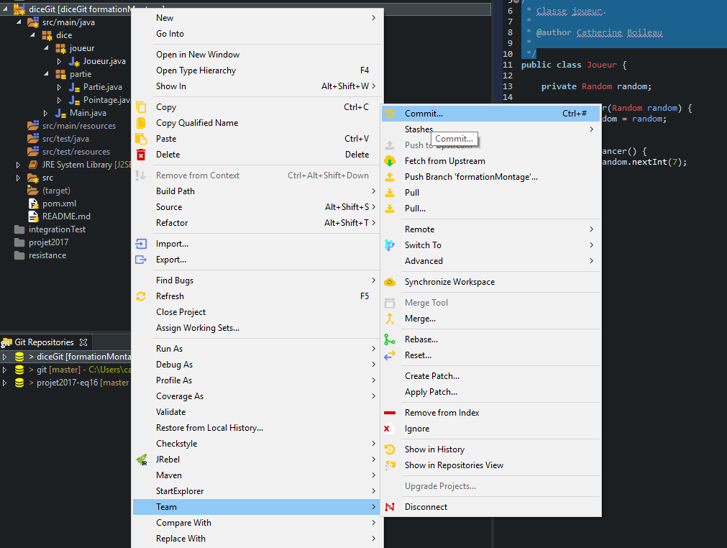

Perspective Git Staging :

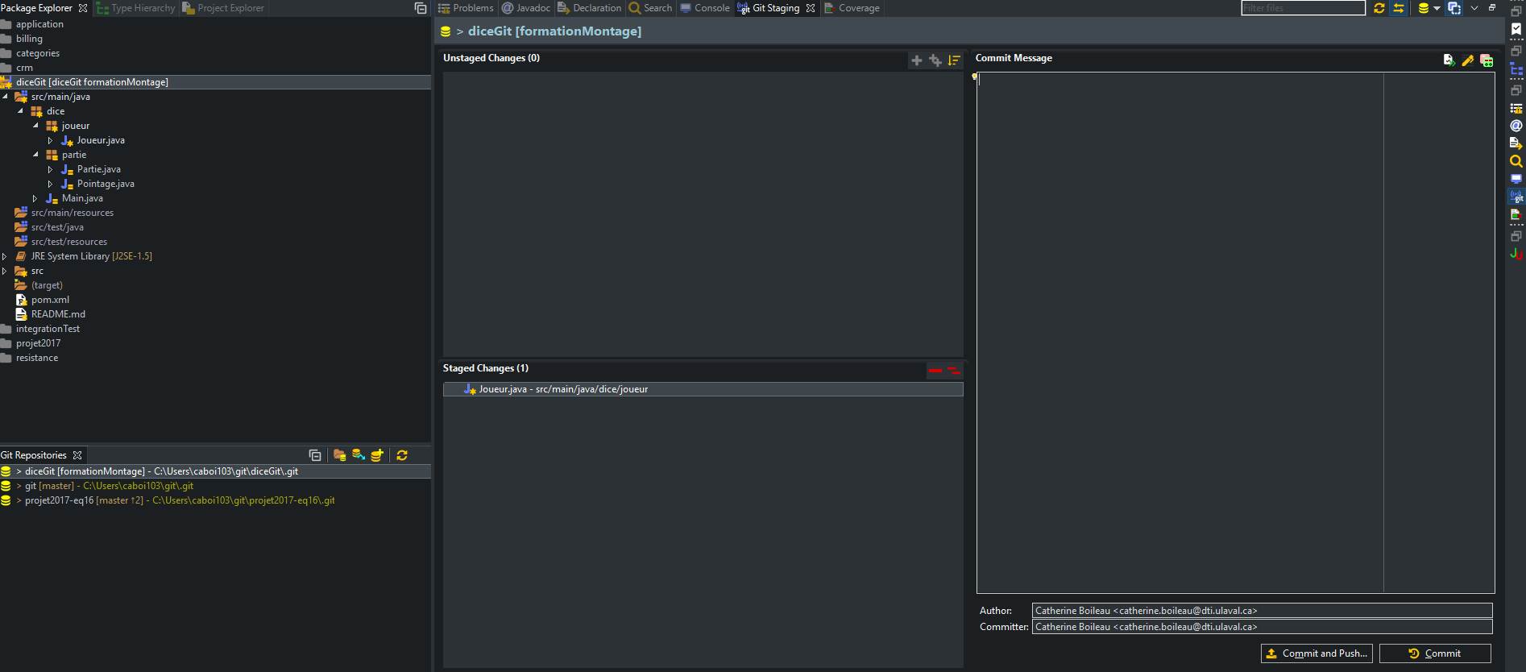

### Sourcetree :

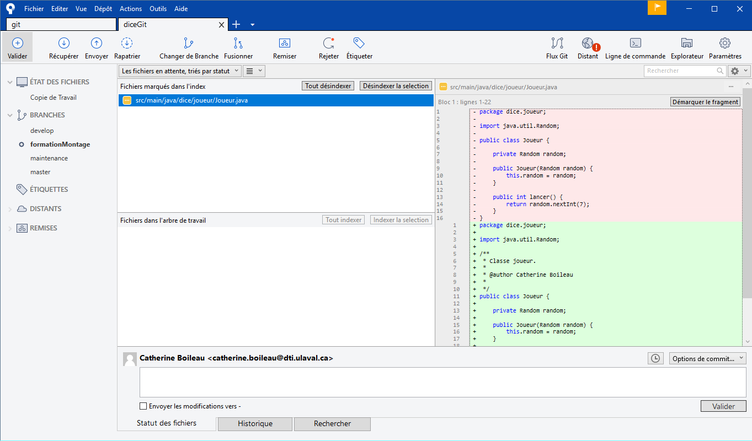

## Étape 2 : Sauvegarder le fichier

Afin de sauvegarder le changement dans l’arbre Git, il faut commité.

### Git Bash :

1. Taper la commande : git commit –m « Message pour le commit. »

### eGit pour Eclipse :

Entrer un commentaire dans la vue Git Staging et appuyer sur Commit

### Sourcetree :

Entrer un commentaire dans la vue ‘Valider’ et appuyer sur Valider

## Étape 3 : Recommencer!

Les étapes sont les mêmes pour chaque modification, ajout ou suppression de fichiers. Les modifications sont effectuées dans le code, ces modifications sont ‘ajoutées’ à la zone de ‘staging’ et elles sont ensuite sauvegardées.

Pour pratiquer, effectuer les modifications suivantes (et faites une sauvegarde après chaque modification).

1. Ajouter une classe Dé (sauvegarder)
2. Modifier la classe Joueur pour utiliser un dé (sauvegarder)
3. Ajouter un fichier Stats (sauvegarder)
4. Supprimer le fichier Stats (sauvegarder)
5. Réajouter Stats, Ajouter un fichier texte de configuration, Modifier la classe Pointage pour ajouter des commentaires (sauvegarder)

## Étape 4 : Modifier un fichier, l’ajouter à Staging, puis le retirer de Staging

Ici, modifier la classe Pointage et l’ajouter en Staging. Pour la retirer de Staging, taper la commande :

### Git Bash :

1. Taper la commande : git reset HEAD <nom du fichier>

### eGit pour Eclipse

### sourcetree

1. Retirer le fichier de la zone de staging.